מאפיינים יהודיים של המדינה
מדינת הלאום של העם היהודי

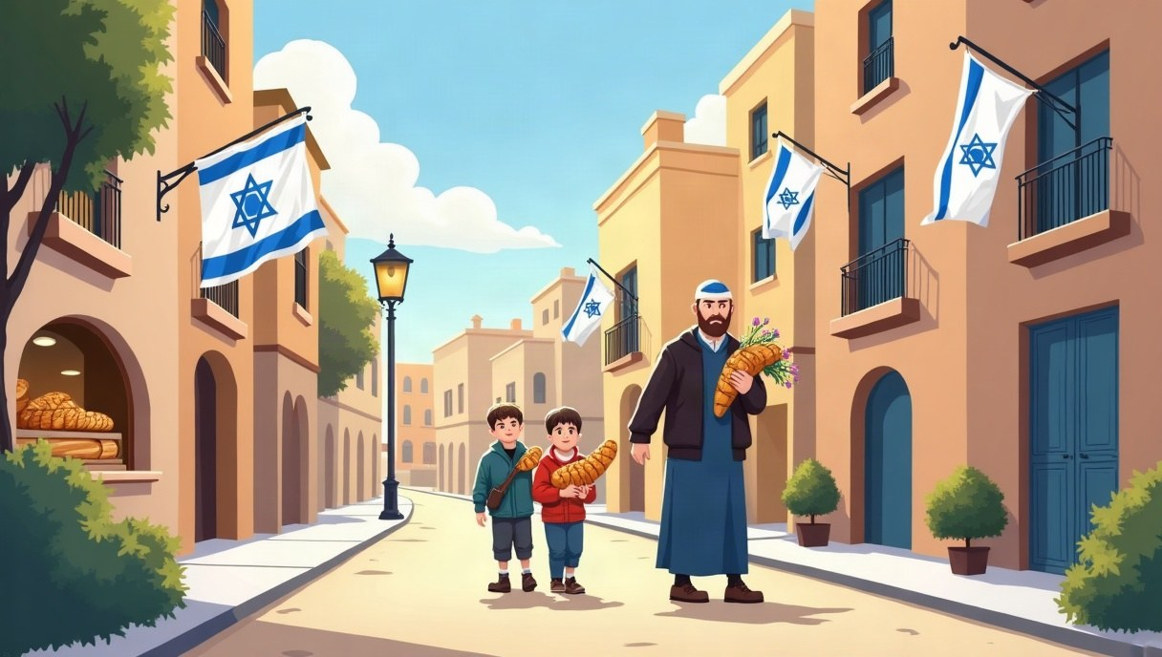
✡️ חוק השבות (1950)
«כל יהודי זכאי לעלות ארצה»
🇮🇱 סמלים
דגל · סמל המנורה · «התקווה»
🕯️ שבת ומועדים
ימי המנוחה הקבועים במדינה
📅 לוח ושפה
הלוח העברי רשמי · עברית שפת המדינה

לערבית מעמד מיוחד · ימי מנוחה לכל דת

